航空写真に基づく河川データベースの構築
情報科学科 劉研究室
Keywords：データベース、航空写真、地理情報

１．研究目的
我々は、岡山市にある百間川を対象にし、環境教育に重点を置いた河川データベースの構築を行っている。その中で航空写真は地域、場所、道路、水路などの地理的な範囲に密接するマルチメディアコンテンツの蓄積や提示において、有効なメディアであると認識している。本研究では、航空写真上に見られる地域（エリア）とマルチメディアコンテンツを関連付ける仕組みを提案し、河川データベースのプロトタイプシステムを構築している。
２．研究の概要と特徴
本研究では、航空写真とデータを結び付ける方法として“エリア”の概念を提案し、そのモデリングを行った。図１にエリアのモデルを示す。また、エリアの特徴として以下のような点が挙げられる。
- データの位置情報において、座標点の情報だけではなく、地域のような地理的な範囲を持つデータも扱うことができる。
- 航空写真の利点は、地物の状態が一目で把握できることである。航空写真から見ることのできる地物とマルチメディアコンテンツをつなぐものがエリアである。
- エリア自身をデータとして扱うことで柔軟に扱うことができる。
現在、河川データベースのプロトタイプシステムを構築している。図２にそのインターフェース画面を示す。
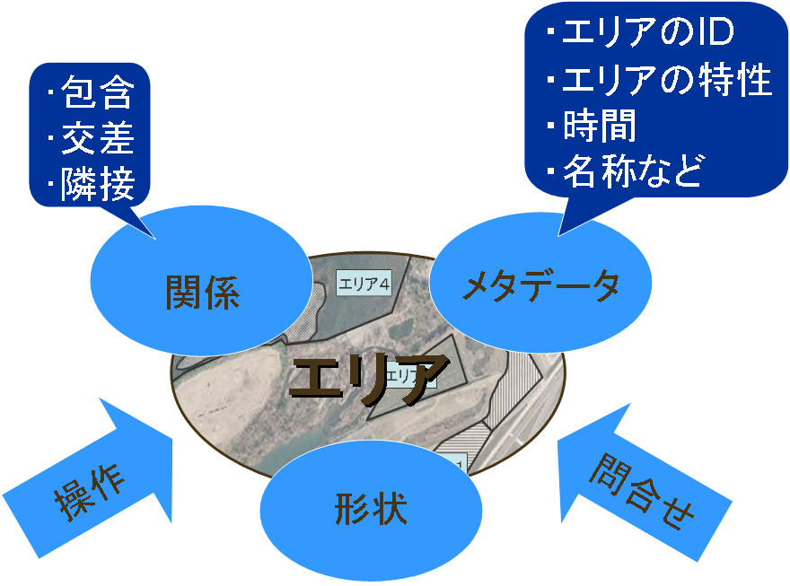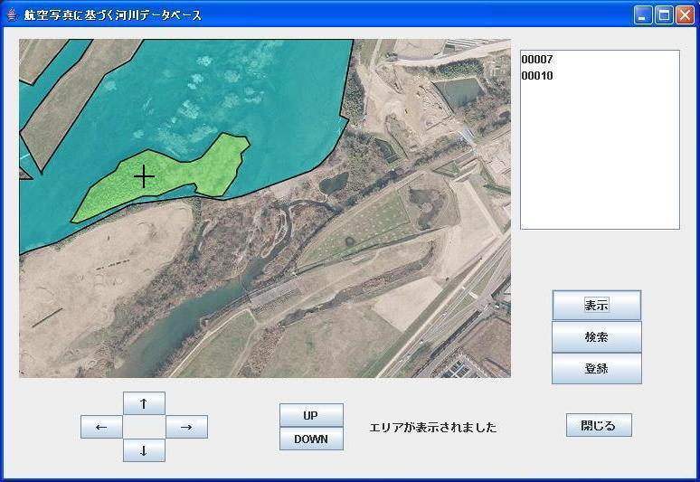
図１．エリアのモデル 図２．インターフェース画面
３．応用の可能性
エリアを用いることで、マルチメディアコンテンツの提示において一定の規則を導き出すことができると考えられる。これにより、例えばエリア同士の関係をたどることで、順序を付けてコンテンツを提示できることが期待される。

